# Coral. Grape. Lilia.

## **Farblicher Dreiklang von Scheurich**

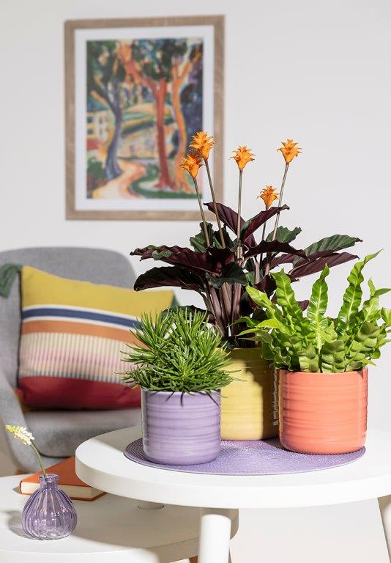Viele Menschen lieben den Frühling und den Sommer, denn nach den dunklen Monaten löst die warme Jahreszeit positive Emotionen aus und sorgt für ein wohltuendes Erwachen der Natur und der Lebensgeister. Dieses schöne Gefühl transportiert auch die aktuelle Deko-Inspiration von Scheurich. Drei Übertöpfe in den Farben Coral, Grape und Lilia sorgen für helle Freude im Wohnambiente.

Wie das natürliche Aufblühen der Natur, vertreiben auch Coral, Grape und Lilia die winterliche Stimmung. Strahlendes Hellrot, leuchtendes Gelbgrün und sattes Lila präsentieren sich als lebhafte Mischung, die unglaublich viel Präsenz ausstahlt. Zusammen mit Nestfarn (Asplenium Crispy Wave), Safran-Korbmaranthe (Calathea crocata) und Greiskraut (Senecio himalaya) entsteht eine klasse Kombination, die sofort ins Auge fällt. Nach Lust und Laune ergänzen die Übertöpfe andere Wohnaccessoires wie zum Beispiel lilafarbene Untersetzer, Kissen im gleichen Farbmix oder Bilder.

Die schlichte Formgebung überlässt der faszinierenden Rillenoptik die Bühne – die Farben betonen die lebendige Anmutung der Übertöpfe. Wem es gar zu bunt wird, reduziert das Trio und setzt auf ein kontrastreiches Duo oder entscheidet sich für eine Lieblingsfarbe. Der Gestaltungsvielfalt sind keine Grenzen gesetzt. Auch andere Übertöpfe als Ergänzung sind denkbar, um den Verlauf der Frühlings- und Sommermonate immer wieder neu zu bespielen.

Alle Übertöpfe sind Made in Germany und 100 Prozent wasserdicht.

|  |  |
| --- | --- |
| Lieferbare Größen: | Unverbindliche Preisempfehlungen: |
| Übertöpfe: 12, 14 und 17 cm | Ab € 4,70 |

## **Über Scheurich**

Mein Topf. Mein Style.

Scheurich versteht es, die unterschiedlichen Verbraucherwünsche zu erfüllen und für die angesagten Wohnstile innovative und stylishe Produkte anzubieten. Mit trendbewussten Designs, bewährter Qualität Made in Germany und einem der größten Formenangebote am Markt ist das Familienunternehmen die Nr. 1 in Europa bei Pflanz­gefäßen für den In- und Outdoorbereich. Die nachhaltige Keramik- und Kunststoff-Produktion an den deutschen Standorten macht Scheurich auch zum Vorreiter beim Umweltschutz. Das Unternehmen ist Teil der Scheurich-Group und wird bis 2035 klimaneutral in seinen Werken sein.